

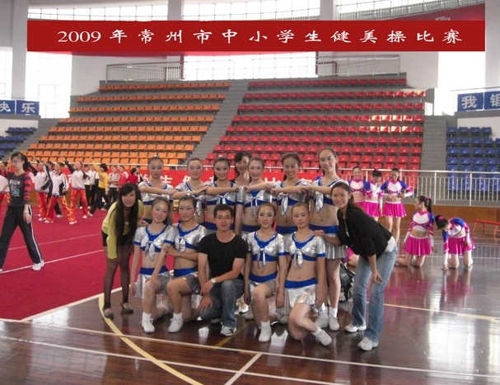
校健美操队再夺

市比赛全部项目冠军

于10月18日结束的2009年常州市中小学生健美操比赛，我校健美操队再次包揽一共两项比赛的全部冠军，荣获高中组团体总分第一名。
成绩的取得和校领导、班主任、体育组的团结协作以及运动员的努力是分不开的，希望我们健美操队队员再接再厉，争取在11月份在我校举行的省第九届中学生“正衡杯”健美操比赛中，再创辉煌。







艳姿舞翩跹，金桂饰冠归——热烈祝贺我校获得市女教职工全健排舞比赛一等奖
为庆祝祖国六十周年华诞，与祖国同行，展示我市教育巾帼的多姿风采，市教育局妇委会、市教育工会联合主办了我市教育系统女教职工全健排舞比赛。排舞是集舞蹈、运动和文化于一体的舞蹈形式，方式灵活多样，老少皆宜。此次排舞比赛秉承“我参与，我健康，我快乐”的精神，展示了我市女教职工们的明媚风姿。
此次比赛有29个单位，近500名女教职员工参加，阵容强大，气氛热烈。评委、裁判队伍专业，认真负责。比赛在《昆力奔驰》的热劲舞蹈中拉开帷幕。
我校的自选舞曲《卓玛》柔美婉转又不失刚劲有力。女老师们长袖善舞，笑靥如花，举手投足间顾盼溢彩，回旋俯仰时风姿绰约，移行布阵间灵动飘逸，她们的翩跹舞姿赢得了观众席的阵阵喝彩，赢得了评委们的心，最终获得了一等奖的殊荣。



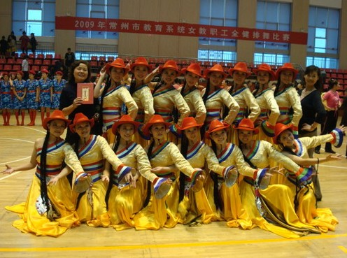
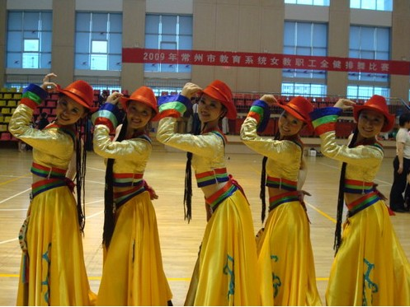

做好东道主 焕彩正衡杯——我校召开江苏省第九届中学生健美操比赛工作部署会

江苏省第九届中学生健美操比赛将于2009年11月27至29日在我校举办，为了高规格、高要求地承办好本次比赛，做好比赛筹备工作，10月15日下午我校三楼会议室召开了江苏省第九届中学生健美操比赛工作部署会议，相关人员参加了此次会议。
奚校长向大家介绍了此次比赛的重要意义，详细讲解了比赛实施方案的有关内容，对比赛筹备工作作出部署。筹备工作由奚校长总协调，统筹安排竞赛处、宣传处、后勤处、接待处和保卫处五个部门工作。竞赛处要认真学习总结往届兄弟学校健美操比赛工作安排的经验，合理部署竞赛裁判、工作人员、证书奖旗、啦啦队、流程操作等各项事宜。宣传处要快速行动起来，制作宣传展板，广邀兄弟学校和各方媒体，大力做好此次“正衡杯”健美操比赛的宣传工作。后勤处要认真开展设备检修、体育场所布置、校园环境布置等各项工作，为比赛的顺利开展做好后勤支持工作。接待处要细致、热情地做好来宾接待工作，让四方宾朋感受到一中人昂扬向上的精神面貌和青春风采。保卫处要妥善安排车辆管理、出入管理、场地安全管理等事宜，保障此次比赛安全、顺利完成。各部门要互相协调、帮助，共同做好此次比赛的筹备工作。
季主任就当前的筹备工作进度提出要求。接着，与会人员就比赛工作相关事宜进行了讨论，群策群力。相信通过各方各部门的共同努力，秉承我校领先的办学理念，依凭精细科学的管理和雄厚的整体实力，我们一定能筹备好此次活动，为比赛的圆满成功做出贡献。

